キリマンジャロ登山のしおり マラングルート編
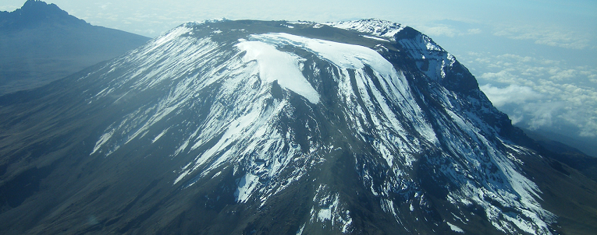
キリマンジャロ空港より車で約１時間弱にモシ町があります。通常はこの町が登山前後の拠点となります。町自体は小さいですが、銀行・ATM・両替所、お土産屋・ スーパーマーケットなど必要なものは手に入ります。
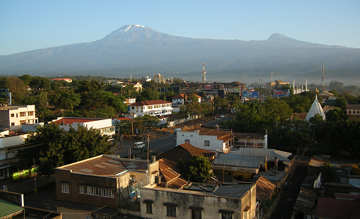
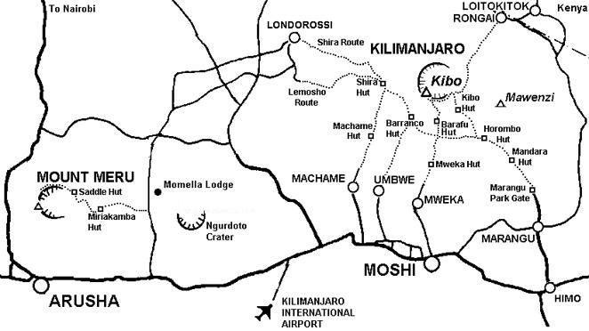
またフライト到着時間が早い場合はモシ町を過ぎ、ゲート近くのマラング村にある宿で泊まると、登山初日の朝に時間の余裕が出来ます。モシ町―マラング村まで車で約４５分。
＜マラングゲート1800m―マンダラハット2700m約４時間＞
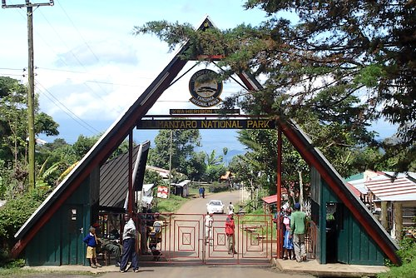
マラングゲート舗装道路はここまで。ここからは長い歩きの時間です。 駐車場にて登山スタッフと合流します。ガイドと共に公園事務所にて入山手続き。
登山者で混んでいるとここで１時間以上待たされることもあります。
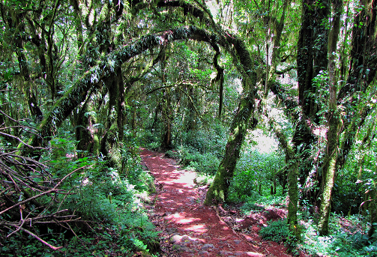
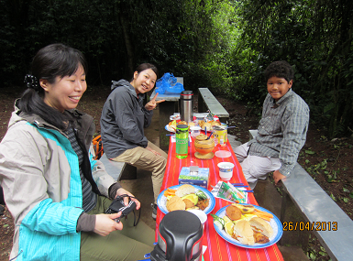
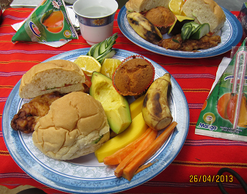
ゲートを出るとすぐに高山性熱帯雨林の森の中を登山道が続きます。

中間地点のベンチで昼食休憩。水洗トイレもあります。
マンダラハットへ到着
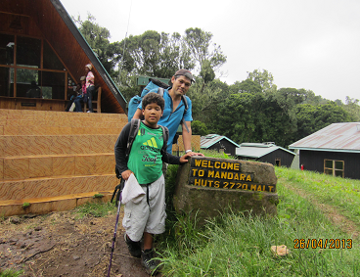
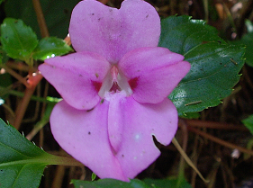

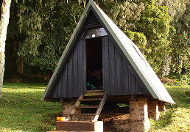
４人部屋の山小屋
この他に１０～２０名のお部屋が３つ。

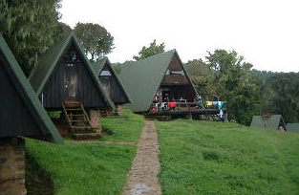
奥にある大きな小屋が共同ダイニング
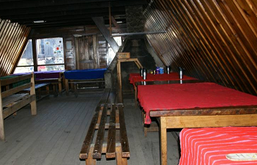
水洗トイレ、水シャワー、水道有り

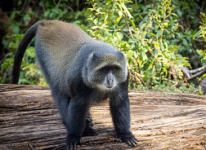
共同ダイニング小屋の中
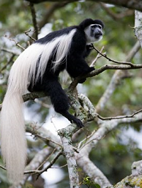

森で会えるサル達
（上ブルーモンキー、右コロバスモンキー）
＜マンダラハット2700m―ホロンボハット3720m約６～７時間＞
ホロンボハットを過ぎると森林限界を超え、周りの景色は低木に。太陽を遮る木が無いので日焼け予防を。また風を遮るものもないので、防寒着をお忘れなく。
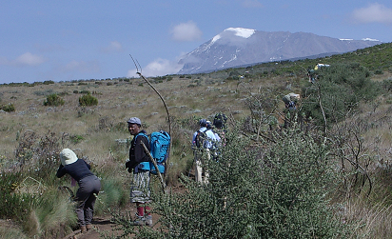
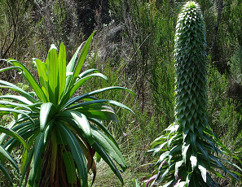

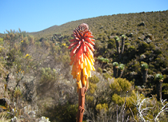
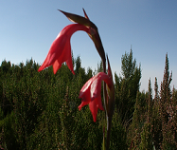
高山植物のお花がたくさん出てきます

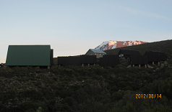
ホロンボ小屋（奥が頂上のあるキボ峰）
黒い屋根が山小屋。４人と６人部屋の他に大部屋が１つあります。
左の緑の屋根が共同ダイニング小屋
奥の白い屋根が水洗トイレ。
登り下りと同じルートを使うマラングルートでは、このホロンボ小屋で合流するためとても混み合います。ダイニングで登頂を果たして降りてきたグループが祝杯を挙げるのをこれから登る人たちが見ている光景が多々見られます。
全ての小屋到着時にはまず管理人小屋に行き、届けを出して部屋が割り当てられます。国が同じだと、同じ部屋へ割り当てることが多いです。
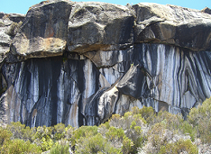
＊高度順応日を設けている日程では、このホロンボハットで２連泊します。
順応日にはホロンボから１時間半ほど登ったゼブラロックのポイントへ。標高約４０００ｍ。
雨でミネラル成分が溶け出しゼブラ模様に。
お昼頃にホロンボへ戻り、午後は休憩。
＜ホロンボハット3720m―キボハット4703m約６時間＞
ホロンボハットを出るとキリマンジャロの固有植物ジャイアントセネシオの群生地帯に入り、キボ峰と一緒に写る写真は有名です。
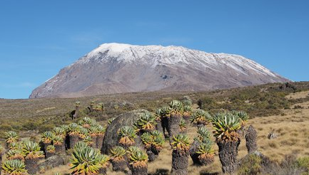
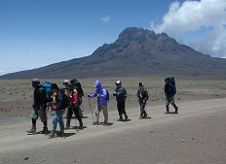
ホロンボハットから３時間程度歩くとこれまで周りに生えていた草花が消え、砂漠地帯が現れます。この砂漠を２~３時間歩くとキボハットです。

砂漠地帯はお昼を過ぎると天候がよく悪化し、ミゾレ混じりの雨・雪が強風と共に降ります。寒いと感じたら早めに防寒着の着用を。

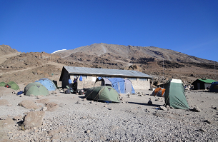
キボハット到着。中には大部屋が５部屋あります。周りには他ルートで登ってきた登山チームのテントが張られています。水道はありません。タイル張りの新しいボットン式のトイレは小屋の外にあり、トイレに行くのにも息が切れます。

キボハットに到着するのが通常午後２~３時頃です。お茶を取り休憩後は、頂上アタックへの準備などをして時間を潰してください。高山病の症状がある方は特に寝ないで下さい。起きている方が体は高山に慣れやすいです。
まだお腹が空いていない時間ですが、午後５時前後に夕食を取ります。その後夜中の出発まで仮眠を。標高・不安などでなかなか寝付けない事が多いですが・・・。
通常の頂上アタック開始時刻は夜中１２時です。これは頂上付近で日の出を見る、途中にある砂場の砂が凍っているので登りやすいためです。ただ体の調子もあるので、出発時間についてはガイドと相談してください。
小屋を出発すると登頂後にキボハットへ戻るまで食事は取れません。すぐに取り出せるように上着のポケットなどにお菓子などのいれておくと良いです。
水筒の水は頂上へ近づくと凍っている事が多いです。サーモスをお持ちの方は出発前にお湯を貰ってください。温かい飲み物はホッとします。
キボハット出発時の気温は氷点下を少し下回っている程度ですので、着すぎていると暑いかもしれません。ただ一番寒いのは夜明け前後の時間帯です。 頂上付近では－１５℃程度まだ下がります。 小屋に脱いだ上着を置いていかずバックパックに入れて持って行ってください。
ヘッドランプの電池は新しいものへ変えておいてください。
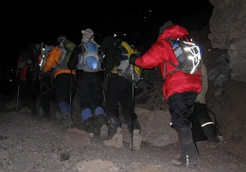
ヘッドランプの明かりを頼りに頂上へ向け出発。
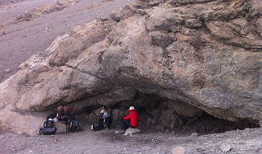
キボハットを出て砂場の登りが続きます。３時間ほど登るとハンズメイヤーケーブ（5150m）到着。ここまでも休憩を取りますが、このケーブで少し大きな休憩を取ります。

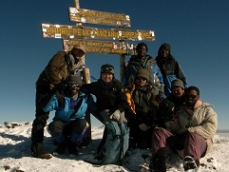
ハンズメイヤーケーブを出ても砂場は続きます。２時間ほど登り続けると少しずつ岩場が出てきます。この岩が出てくるとギルマンズポイントまでは１時間程度です。ギルマンズポイントでも登頂証明は出ますが、ここからクレーター縁上を１時間３０分ほど歩くとキリマンジャロ山の頂上ウフルピーク到着です。
＜登頂アタック日の行程時間＞
キボハット―ハンズメイヤーケーブ３時間
ハンズメイヤーケーブ―ギルマンズポイント２時間
ギルマンズポイント―ウフルピーク１時間３０分
ウフルピーク―キボハット３時間
キボハットにて軽食（朝・昼食）と休憩を取り、１２時前後にはキボハット発
キボハット―ホロンボハット３時間
＜最終日ホロンボハット―マラングゲート約５時間＞
登山道はしっかりと整備され下る際はスピードが出ます。早く帰ってシャワーを浴びたい気持ちは分かりますが、浮き石なども多いです。場所によってはスピードを控えめに。
１泊目に泊まったマンダラハットにて昼食を取り、一休憩入れます。この後は森の中を一気にゲートまで。ゲートにて下山手続きをして登頂証明を貰います。
これまでお世話になったスタッフ全員とお別れです。
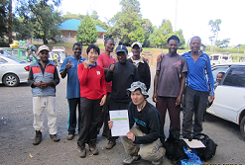
お疲れ様でした。
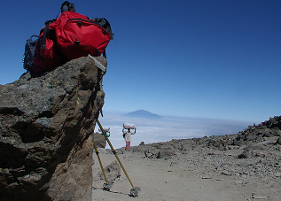
やったぜ！

- 荷物の分け方
パッキングは３つに分けてください。
１つは宿に預けるもの。
２つめはポーターに預けるもの。重さは１５ｋｇ以内で１つにまとめてください。ポーターは背負うか、頭に載せて運びますのでザックかバック類の柔らかい生地のものに入れてください。ハード・ソフト共にスーツケースは不可です。防水対策もお願いします。
３つめはご自分で運ぶもの。ポーターは皆さまより先行していきますので、預けた荷物はその日の道中手に入りません。防寒着・雨具等はご自分で運ぶものに入れてください。登山中はガイドのみ道中同行します。
- 飲み水（費用にミネラルウォーターが含まれている方）
１日１人１ℓをご用意しています。この水を入れる水筒やサーモスを必ずご用意ください。残りの水はガイドが運びますので、水筒の水が無くなりましたらガイドへ注ぎ足してもらうように言ってください。また食事にはお茶・コーヒー等を用意します。夜お湯が欲しい方は夕食時にサーモスをご持参ください。これを合わせれば１日３ℓ程度は取れます。水やお湯ばかりですと飽きるため、ポカリスエットなど粉末の味がつくものがあると良いです。
- 食事
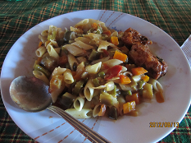
西洋料理を多く作ります。量は多めに作りますが無理して食べないようにしてください。残ればスタッフたちで食べますので、捨てることはありません。標高が高くなると、消化機能も落ちます。お粥を朝作りますので、混ぜられる味噌・ふりかけなどあると食べやすいです。登頂アタック前夜の夕食用にインスタント麺をご持参いただけると幸いです。
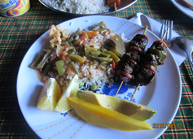

- 山小屋の安全
他の登山客と相部屋になる方も多いと思います。すると出入りが多くなり、ドアに鍵をかけないでおく隙を狙う者が出てきます。他のグループについている登山スタッフも多数おりますので、貴重品等は常に身につけてください。夜中トイレに行かれる際にも。
- 充電
山小屋はソーラー発電されていますが、ソケットはなく電源を取れないようになっていますので、充電は登山前の宿で十分しておいてください。
- 高山病
日焼けをすると体力を取られます。体力が第一の登山ですので、日焼け対策は必ず行ってください。
1日歩き続けて、やっと山小屋に到着。ゴロっとベットに横になり眠りたいところですが、少し体調を気にしてください。頭痛などがあるようでしたら、深呼吸をゆっくりし続けてください。眠ると呼吸が浅くなり、起きたら高山病がひどくなっている、ということもあります。後はガイドに常に症状を伝えてください。高山病になったからリタイヤ、ということはありませんのでご心配なく。６０００ｍ近い山ですので、高山病に掛かるのは普通です。重要なのはそこからどうやって自分の体と相談しながら、登り続けれるかです。ガイドと一緒に相談して考えながら登ってください。
- チップに関して
チップは登山後にゲートでスタッフとお別れする際にまとめてお渡しください。目安として下記に額を書いておきますが、あくまでも参考としてください。サービスの良し悪し、がんばり次第で値段は自由に上下させてください。
チーフガイド1日当たり＄１５
サブガイド1日当たり＄１０
コック1日当たり＄１０
ポーター1日当たり＄７
上記はスタッフ1人１日当たりの額です。最終日ゲートで別れる際にまとめてお渡しください。
例：５日間登山の場合はチーフガイドですと＄１５×５日間＝＄７５となります。
トランスファー用ドライバーは1回のトランスファーで＄５～＄１０
- 登山用具レンタル
マラングゲート駐車場内にレンタル屋さんがありますので、登山当日の朝レンタル可能。数・種類等豊富にあります。
＊キリマンジャロ登山に必要・あったら便利なもの
（服選びの基本はアタック時に着る物を想定。ただし動きにくくなるほど着すぎるのは×）
・軽登山靴（軽くて防水加工してあるもの。サイズは大きめのものを＝靴下を重ね着する）
・靴下（厚手と薄手のものを重ねて履きます）
・防寒着上下（山頂での日の出前後ですと－１０~１５℃程度まで落ちます）
・手袋（これも厚手と薄手を重ねる人もいます）
・サングラス（首に掛けれるよう紐をつけると便利です）
・帽子（日焼け防止用に。首の後ろが隠せると良いです）
・ニット帽・目出し帽子（耳、顔、首など登頂アタック時は冷えます）
・レインウェアー上下
・スパッツ（靴の中に砂利が入らないようにするもの。あると便利です）
・ストック（慣れている方）
・ヘッドランプ（電池換えも）
・寝袋（山小屋にはマットレスと枕がついています。シュラフカバーがあると良いです。）
・リュックサック自分用（ポーターに預けるものとは別に）
・水ボトル（自分で携帯するボトル。１ℓか５００mlぐらい）
・魔法瓶（食事以外の時間にお湯が欲しい方は）
・ウェットティッシュ
・日焼け止め・日焼けした肌に塗るローション・リップクリーム
・サンダル（山小屋・キャンプ場で使います）
・ティッシュペーパー（トイレ用）
・携帯折りたたみ傘
・ビニール袋数枚（小屋・テントでのゴミ捨て用。ゴミは小屋を出る時にスタッフへお渡してください。）
・チェーンロック（信用のおける登山スタッフですので、これまで盗難にあわれたお客さんはいませんが、念のために）
・薬（自分の体に合ったものが一番です。特に頭痛・風邪薬・整腸剤・抗生物質など）
・携帯食（標高が上がると食欲が落ちます。そんな時に食べ慣れた日本食があると良いです。こちらで用意する食事は基本的に洋食で油っぽいものが多いため、インスタントの簡単に調理できる食べ物があると良いです。）
テント泊の方：夜中にトイレへ行くためにテントを出るのが大変億劫になります。普段でもトイレが近い方などは尿瓶などがあると便利です。

後は楽しんで登ってください。麓の森にはたくさんの植物もあります。またガイドのチャガ族の話などもあります。登山だけでないキリマンジャロも見つけていただけたら嬉しいです。
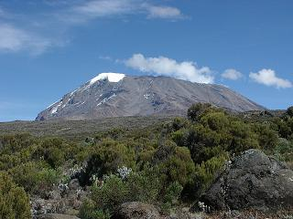
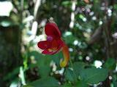
キリマンジャロ・ホウセンカ（ツリフネソウ）
キリマンジャロ山の固有種

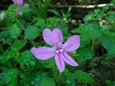
ホウセンカの仲間

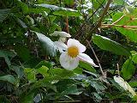
ベゴニア

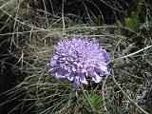

マツムシソウ

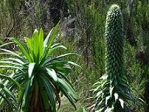
ジャイアントロベリア（キキョウ科）

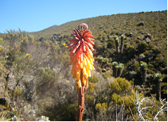
レッドホットポーカー（クニフォフィア）
＊アロエではありません。

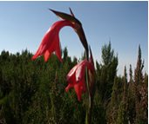
グラディオラス

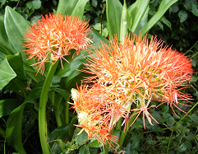
ファイヤーボールリリー

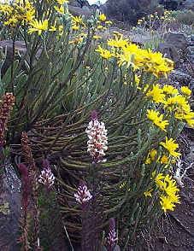
奥黄色の花 ユリオプスデイジー
手前白い花 デンタタラベンダー

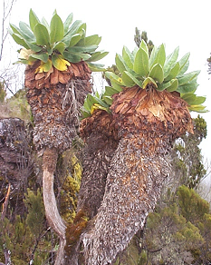
ジャイアントセネシオ（キク科）

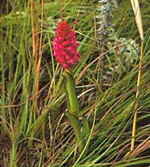
ディサ・ステアーシー（ラン科）

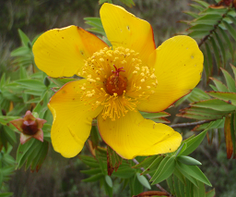
ハイペリカム

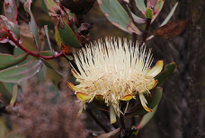
プロテア

